Flan à la noix de coco
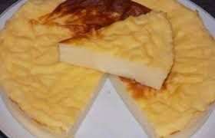
3 oeufs
1 boîte de lait concentré sucré
2 mesures de lait (avec la boîte de lait concentré) demi-écrémé
65 g de noix de coco
Battre les jaunes avec le lait et la noix de coco.
Ajouter les blancs battus en neige
Mélanger puis verser dans un moule
Recouvrir d'un papier aluminium et cuire à la cocotte-minute au bain-marie 8 minutes
Mettre un torchon dans le fond de la cocotte afin d'éviter les chocs ou le mettre dans le panier

